今日动态

2024.9.14 星期六 天气 晴

**今日主题：我是大班哥哥姐姐啦**

1. **来园情况**

出勤：今天所有小朋友到园。

**二、半日游园活动**

今天上午，我们进行了半日游园活动，我们设置了美食品鉴区、手工制作区、游戏打卡区。其中美食包括：桂花冻、月饼、山药糕、水果茶等；制作区包括：制作团扇、兔儿灯笼、月兔、月饼纸艺等；游戏打卡包括：拔萝卜、套圈、投壶、摘月亮、兔子吃月饼等。

小朋友们打扮的美美的，挑选喜欢的内容进行游戏，玩的很是开心。瞧，有的在专心致志的绘画，有的在全力以赴的游戏，还有的在碰杯品茶美食。

**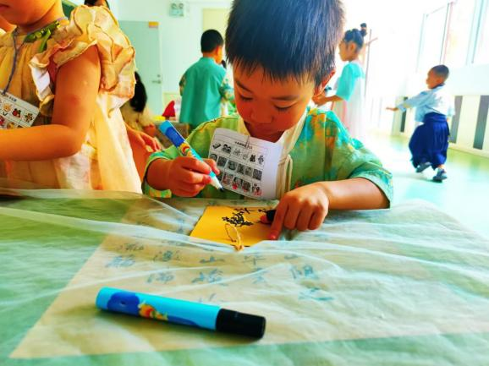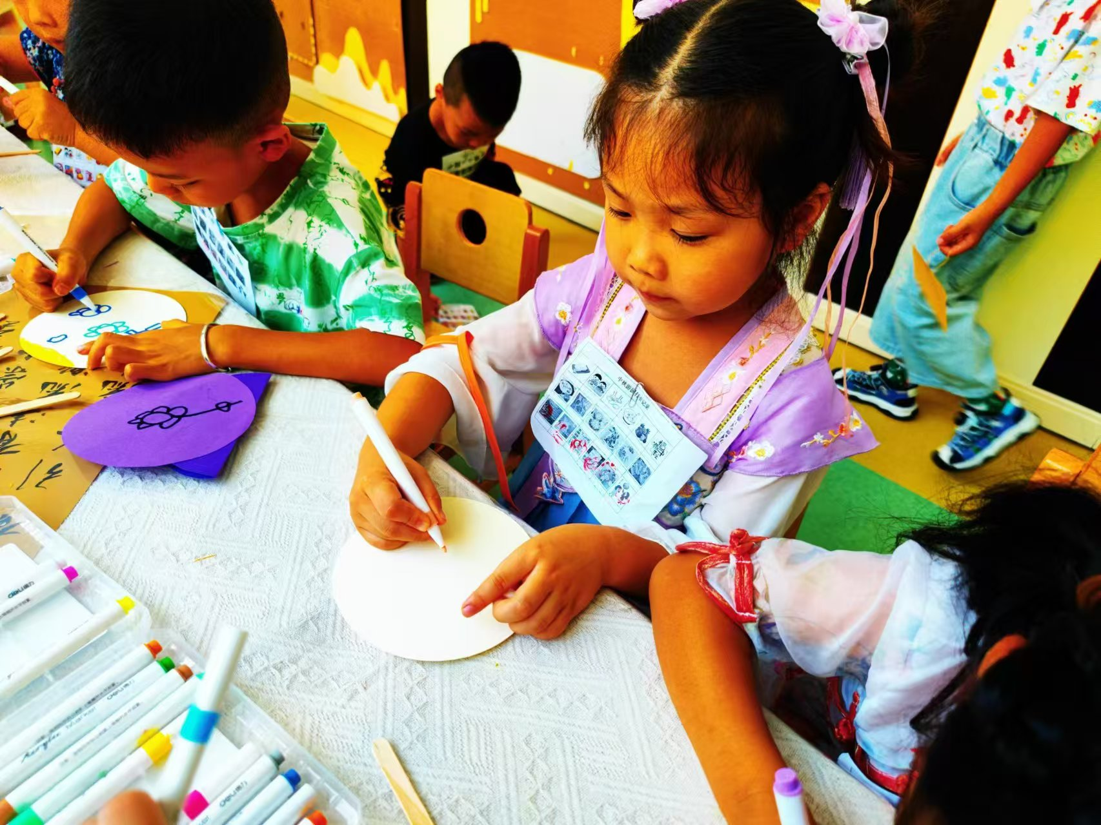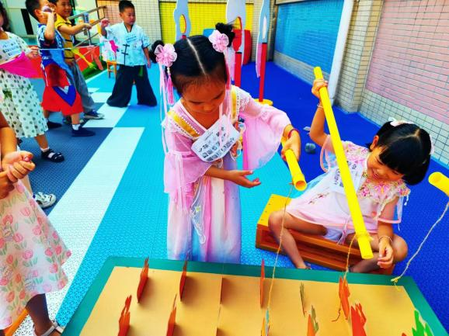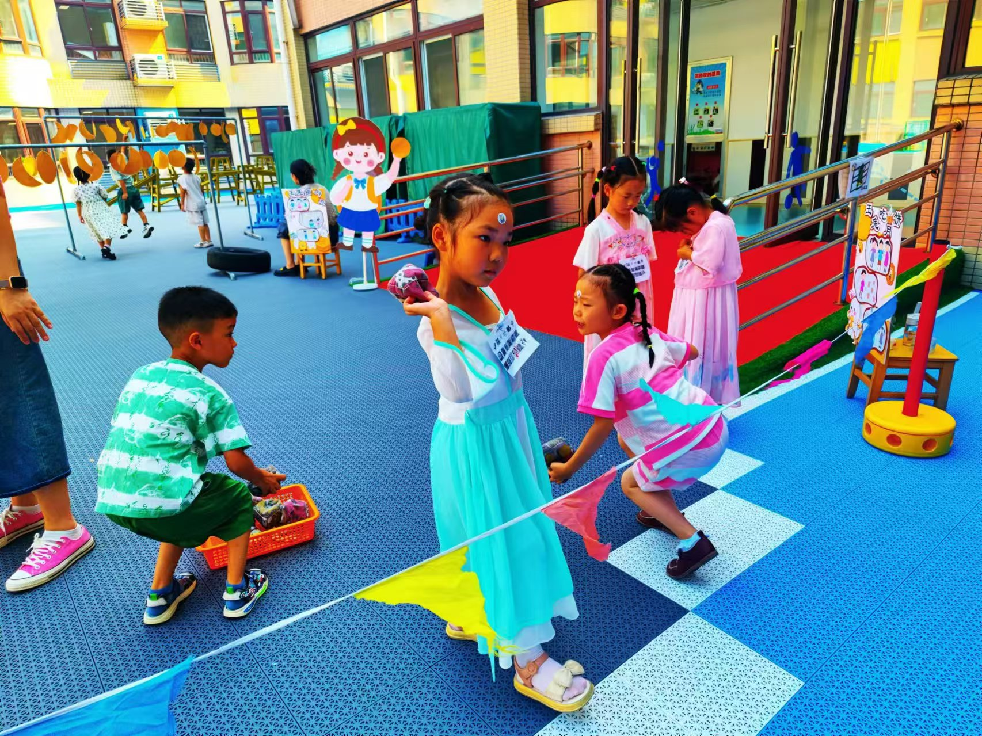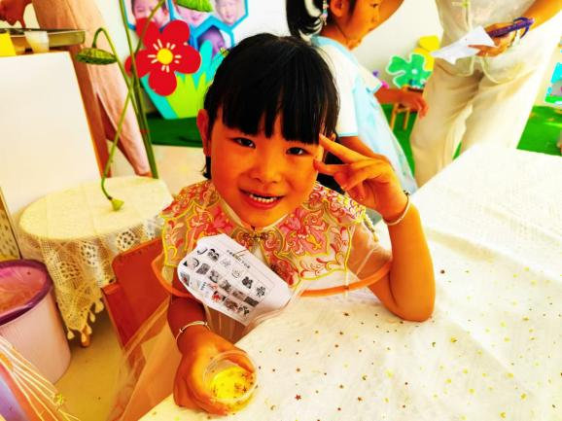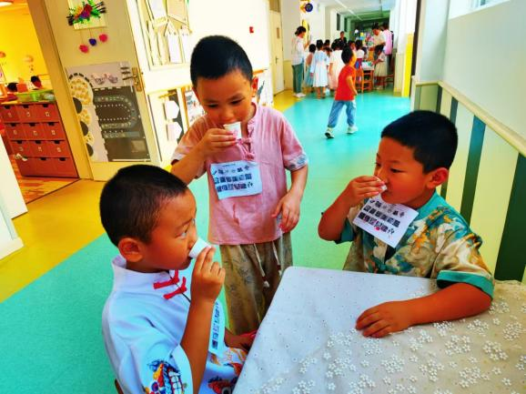**

在下午，我们利用片刻时间鼓励幼儿用符号表征的形式将我们半日游园活动进行记录，形成自己的日记。

**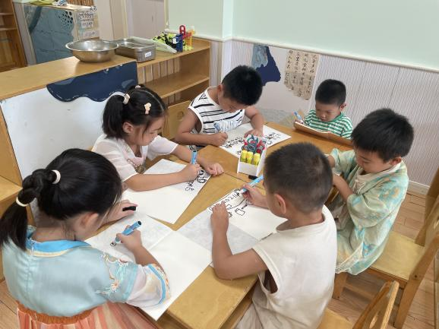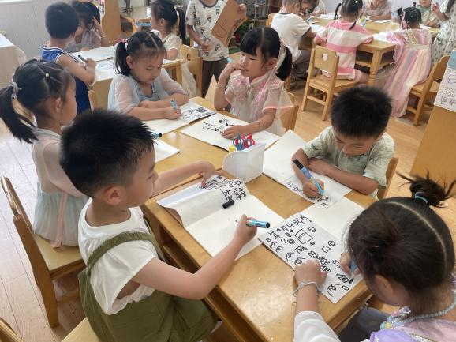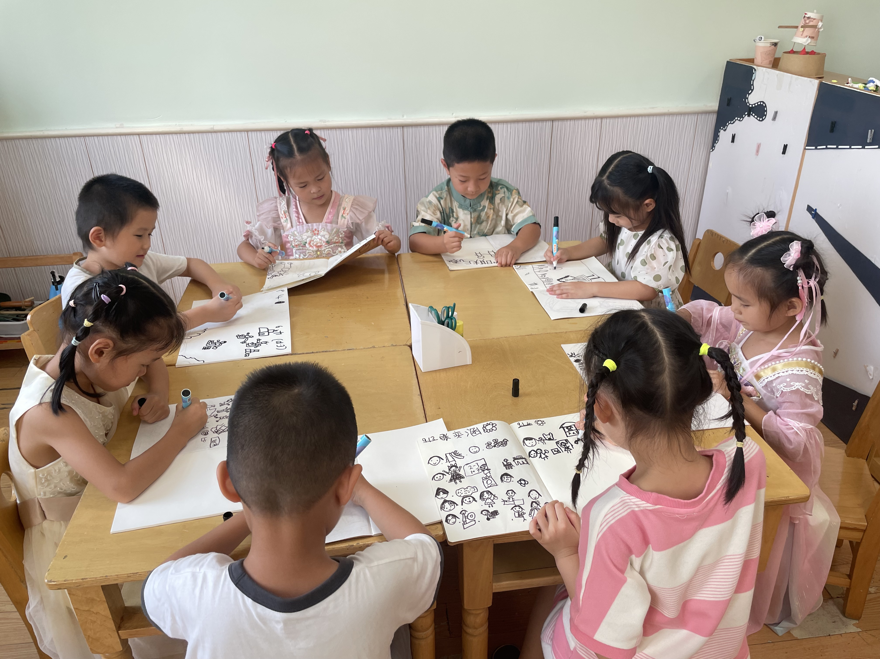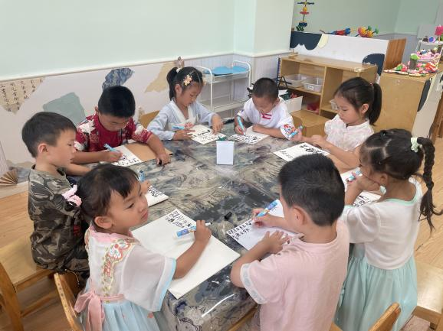**

**三、区域活动**

|  |  |
| --- | --- |
| **IMG_0150** | **IMG_0151** |
| **我用彩泥制作了一个美味的棒棒糖** | **我们一起来排练数字吧** |
| **F:\海报\九月\9.29\23.jpgIMG_0152** | **IMG_0153** |
| **旁边的马路上还需要一些小装饰呢** | **我们来比比谁垒的又高又稳** |

**四、生活活动**

**午餐情况**：中午吃的是紫米饭、香卤猪肝、炒三丝、生菜鸡蛋虾米汤！

今天大多数小朋友都光盘啦，希望张悦威、王诺碗、蒋翊晗等小朋友也要多吃蔬菜哦。

**五、温馨提示**

1.今天下午不开展延时班，请3点40来接孩子。

2.本周把孩子被子统一带回去进行洗晒。

3.放假时间：2024年9月15日（星期日）—9月17日（星期二），共3天；

返园时间：2024年9月18日（星期三）。

提前祝大家中秋快乐，阖家幸福，团圆美满！！

****